关于建立评选活动微博体系几点要求

为进一步开展好“向善崇德•我们身边的好青年”评选活动，吸引更多的青少年参与活动，营造良好的舆论氛围。经研究决定，各地、各单位团组织，参评候选人需按要求开通腾讯微博（参考微博使用指南），并积极融入评选活动微博体系。
一、认真部署，开通实名微博
团市委已经为评选活动开通官方微博“向善崇德好青年”，各区县（市）团委、常德经济技术开发区、柳叶湖旅游度假区、西湖、西洞庭管理区团（工）委、各大中专院校团委、市直各单位团组织，中央、省驻常单位团组织按要求开通实名微博，如：共青团桃源县委员会。全市参与“向善崇德•我们身边的好青年”活动评选的候选人需开通实名微博，微博名称统一为地区（或单位）+实名，如“桃源县张三”、“市教育局李四”。官方微博与各实名微博通过相互关注，形成活动微博体系和互动平台。官方微博将及时发布评选活动相关内容，推动活动顺利进行。各地将活动开展情况通过微博向大众广播，也可以通过私信等方式发至官方微博，共同发布，扩大影响。
二、广泛发动，关注官方微博
网络新媒体在青年群体中颇具影响力，为发挥微博在此次评选活动中的宣传作用，各地、各单位团组织要根据自身条件，积极发动所属团员青年，开通和使用个人腾讯微博（不要求实名），通过关注活动官方微博及活动其他实名微博，参与官方微博话题讨论、转播，形成良好互动。为扩大评选活动在全市网络宣传覆盖面，确保宣传效果，要求各地、各单位团组织发动所属不少于30%的团员青年收听评选活动官方微博，并积极互动。
三、规范管理，加强微博运营
各地、各单位团组织、参评候选人按要求部署开通实名微博后，要规范对微博的管理，切实把微博作为评选活动的重要宣传手段。加强微博体系运营，及时发布活动信息，反馈活动情况，展示活动成效，吸纳更多听众，扩大宣传效果。活动官方微博初期设置2个微话题：#新时期好青年的判断标准是什么#、#我们身边的好青年在哪里#，请极收听并参与话题讨论，也可设置相同或相似话题发布微博，以增强影响力。各地、各单位团组织微博可根据听众情况建立微群，积极开展群讨论，及时广播相关优秀素材。

附件：腾讯微博使用指南

2012年3月31日

腾讯微博使用指南


一、腾讯微博的开通
第一步、登入腾讯QQ（申请活动专用QQ，并加2859893416为好友），选择微博面板后，点击立即开通腾讯微博
微博面板

选择开通微博
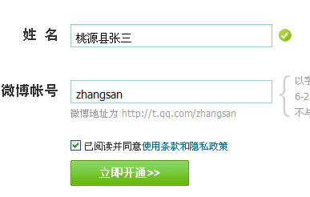
第二步、填写基本信息，点击立即开通
统一使用实名格式，如桃源县张三。

例如：输入zhangsan，微博地址即为
http://t.qq.com/zhangsan

第三步、选择收听感兴趣的微博，进行微博同步设置并完成验证，微博就开通成功了。

原则大家只相互关注活动相关微博
二、腾讯微博的使用
1、进入腾讯微博。可通过网页http://t.qq.com/或者点击QQ微博图标进入微博。
2、腾讯微博主界面介绍。
功 能 区
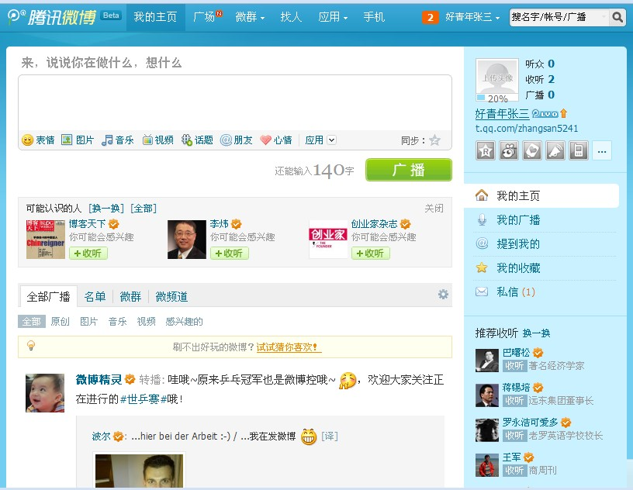
发布广播区
个人资料区
广播显示区
细节分类区
广告区
3、腾讯微博常用功能
A、如何修改个人资料？
登陆微博，如需要修改个人资料，点击“设置”进入后台。选择基本资料，按要求修改微博姓名，性别，生日和所在地等项目，点击保存。选择修改头像，选择合适图片作为微博头像。还可以修改其他个人资料。

B、如何找人、收听他人微博？
在导航栏点击，出现找人页面：
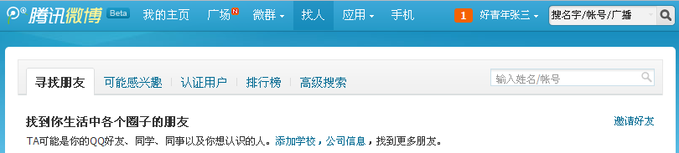
通过微博搜索，查找活动相关微博，如：点击搜索，出现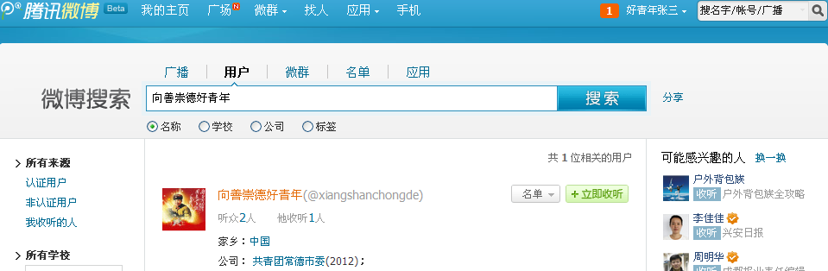可以访问他的微博主页,点击“立即收听”，他的广播以后你就可以在个人主页里看到了。

C、如何发布微博？
在导航栏点击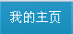，出现微博编辑界面：
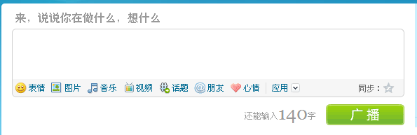
正文区：限定140个字，发
表评选活动相关内容。

点击即可插入表情、照片、音乐、视频、心情等内容，使微博内容更加丰富。
把“输入话题标题”改为你的话题，在#号后写一段你的话题介绍点击广播即可。

编辑好微博点击就可以发布微博了，听众将收听到你的微博，并可以进行转播、评论等操作。

